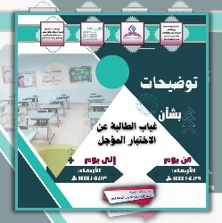
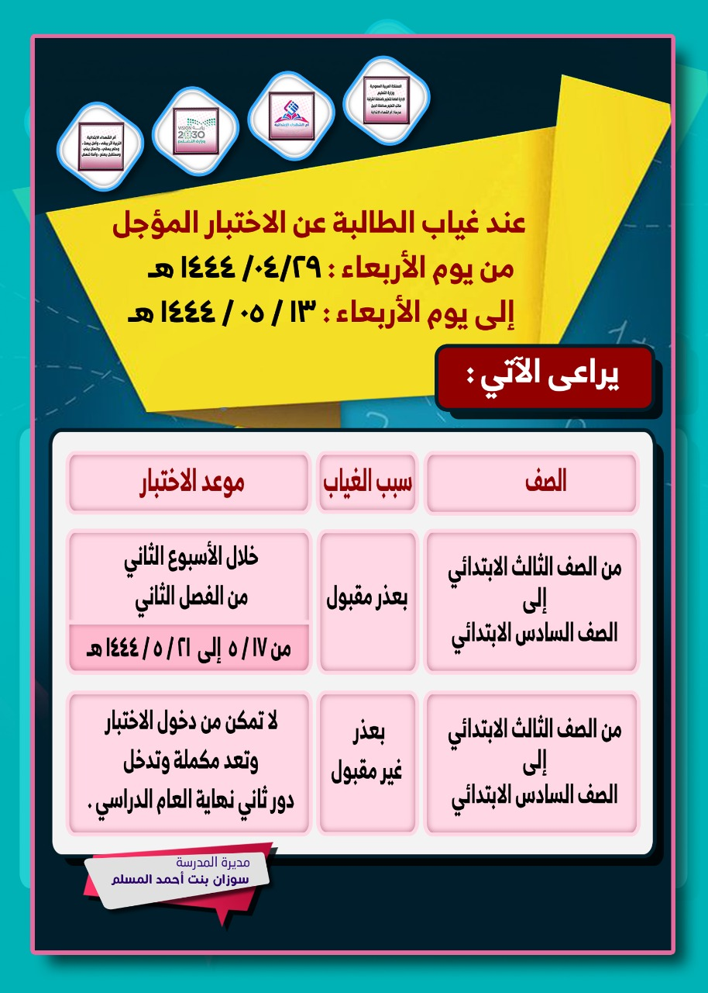

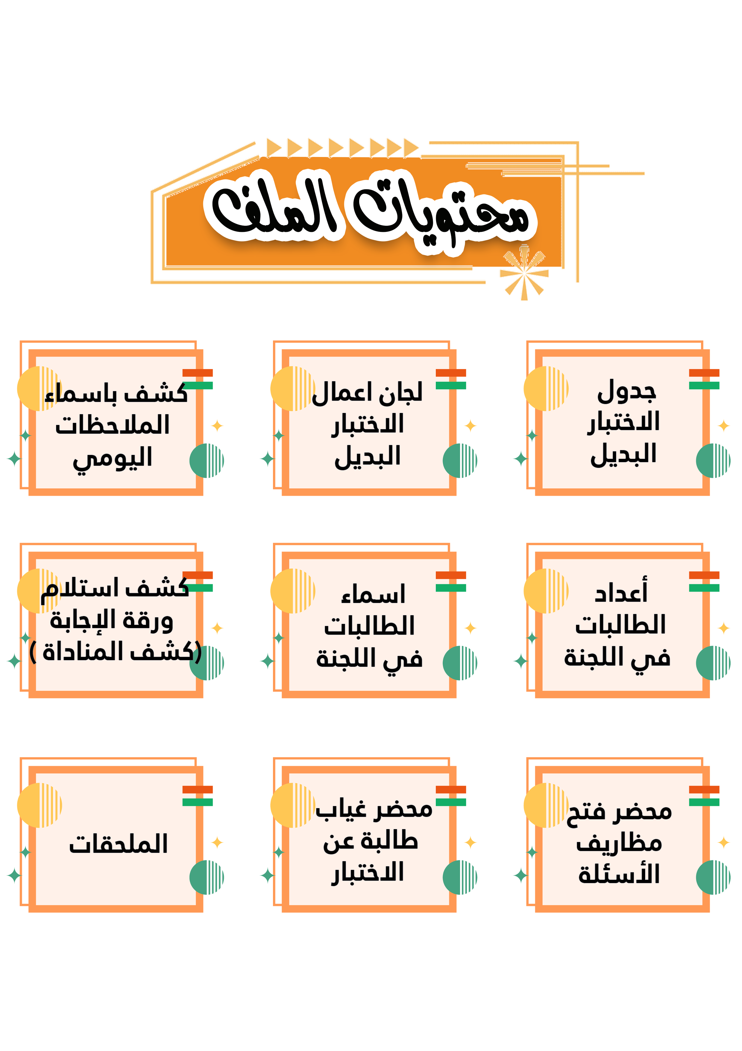


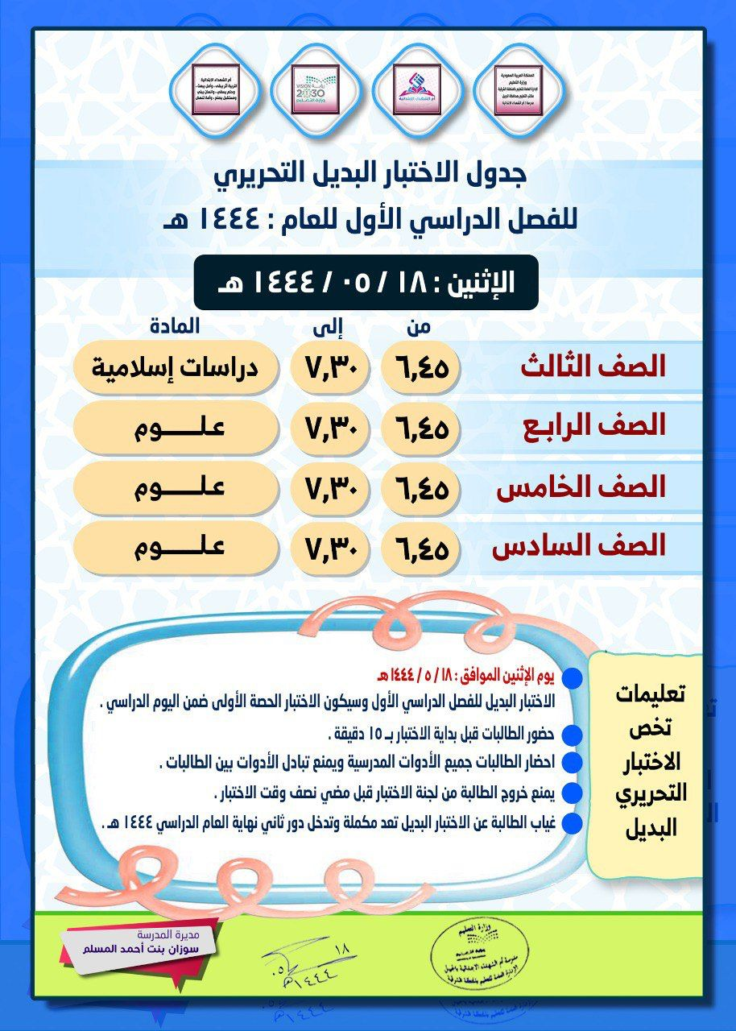





قرار تشكيل لجنة
التحصيل الدراسي

إن مديرة المدرسة، وبناء على الصلاحيات الممنوحة لها، وبناء على ما تقتضيه المصلحة العامة ؛ تقرر تشكيل لجنة التحصيل الدراسي على النحو التالي :
الاسم | الوصف الوظيفي | العمل المكلفة به | التوقيع
سوزان بنت أحمد المسلم | مديرة المدرسة | رئيسة
 | وكيلة الشؤون التعليمية | نائبة
 |  | نائبة
 | وكيلة الشؤون الطلابية | عضوه
 |  | عضوه
 | الموجهة الطلابية | مقررا للجنة
 | رائدة النشاط | عضوه
 | 3معلمات  (خبيرة - متقدمة) في حال لا يوجد تكلف (3معلمات (ممارسات)) | عضوه
 |  | عضوه
 |  | عضوه

مهام لجنة التحصيل الدراسي

- إعداد (ملف عام للاختبار البديل ) وتحديثه بما يستجد من التعاميم واللوائح والأدلة بحيث يشمل لائحة تقويم الطالبة والمذكرة التفسيرية والقواعد التنفيذية لها، ودليل توزيع درجات المواد الدراسية وفق لائحة تقويم الطالبة، ودليل نظم وإجراءات الاختبارات في التعليم العام، دليل القبول والتسجيل في التعليم العام، وجميع التعاميم المنظمة لأعمال الاختبارات.
- إعداد (ملف خاص لفترة الاختبار البديل ) يتضمن جميع الأعمال والنماذج المستخدمة أثناء فترة الاختبارات وتُنظم بطريقة تُسهّل الرجوع لها عند الحاجة.
- تشكيل اللجان الفرعية للاختبارات الفصلية والنهائية، وتحديد مهام ومسؤوليات جميع عضواتها وفقًا لما ورد في دليل نظم وإجراءات الاختبارات، وفق النماذج رقم ( 2، 3، 4، 5 ).
- تُشرح الأنظمة الخاصة بالاختبار البديل لجميع منسوبات المدرسة من الهيئة الإدارية والتعليمية في بداية كل عام دراسي مع تذكيرهم بتلك الأنظمة قبل الاختبارات.
- تخصيص مكان آمن بالمدرسة مُحكم الإغلاق ومنظم لحفظ أوراق الأسئلة والإجابات وما يتعلق بالاختبار البديل.

تابع/مهام لجنة التحصيل الدراسي

- إعداد وتجهيز أوراق الأسئلة والإجابات من المعلمات وفقًا للمواعيد والإجراءات المتبعة.
- إعداد القوائم والسجلات والملفات المتعلقة بالاختبار البديل.
- تقديم الدعم الفني للجان الفرعية حول آلية عملها.
- استلام ومتابعة تصوير أوراق الأسئلة ونماذج الإجابات، وما يتعلق بالاختبارات وحفظها في الأماكن الآمنة المخصصة لها.
- إعداد الكشوفات وأرقام الجلوس للطالبات، وتسليمها للجنة التحكم والضبط.
- متابعة المعلمات في تهيئة الطالبات للاختبارات.
- الإشراف على سير الاختبارات بالمدرسة، ومتابعتها، والتأكد من مدى سلامتها.
- متابعة عمليات التصحيح والمراجعة للاختبارات في المدرسة.
- متابعة أعمال مراجعة الاختبارات، وتدقيق النتائج ومطابقتها.
- متابعة أعمال رصد الدرجات ومطابقتها، وإخراج النتائج، وتسليمها وحفظها.
- إعداد جداول منظمة للاختبارات البديلة للطالبات المتغيبات بعذر، ولاختبار مواد التعثر حسب المواعيد المحددة لها.
- إبلاغ مديرة مكتب التعليم فورًا بالظروف الطارئة التي تسبب في حالات غياب جماعي أيام الاختبارات بسبب السيول أو ما شابه ذلك، أو ظروف طارئة أخرى تستلزم تأجيل اختبار الطالبات.
- دراسة المشاكل والصعوبات المتعلقة بالاختبارات، وتقديم التوصيات اللازمة بشأنها.
- تقديم المقترحات التطويرية لآلية الاختبارات، وتقديمها للجهات المعنية.
- متابعة ومراجعة جميع التعديلات على آليات الاختبارات وتطبيقها.
- تطبيق ضوابط التصحيح الآلي في أعمال الاختبارات (للمدارس المطبقة) وفق التعميم المنظم لذلك.
- متابعة تحليل المعلمات نتائج الطالبات لأغراض تحسين تعلم الطالبة، وتعديل طرق التدريس.
- القيام بأي مهام أخرى يتم التكليف بها في مجال اختصاصها.

اجتماعات اللجنة:

- تعقد اللجنة اجتماعاتها بشكل دوري بما لا يقل عن اجتماعين في كل فصل دراسي.
- لمديرة المدرسة دعوة اللجنة إلى اجتماعات طارئة وفق الحاجة.
- توثق اجتماعات اللجنة بمحاضر رسمية، وتدون في سجل خاص متضمن المناقشات والتوصيات والقرارات.



قرار تشكيل لجنة
التحكم والضبط

إن مديرة المدرسة، وبناء على الصلاحيات الممنوحة لها، وبناء على ما تقتضيه المصلحة العامة ؛ يقرر تشكيل لجنة التحكم والضبط بالمدرسة على النحو التالي :
م | الاسم | الصفة | المهمة | التوقيع
 |  | رئيسة | التقييد بالمهام وفق ما رود بالدليل الاختبارات ومهام لجنة التحكم والضبط .
 |  | عضوة
 |  | عضوة
 |  | عضوة
مهام لجنة التحكم والضبط

- تحديد مقار لجان الاختبارات وعدد الطالبات في كل لجنة وفق النموذج .
- طباعة قوائم بأسماء الطالبات لكل لجنة من نظام نور وفق النموذج .
- تثبيت أرقام الجلوس على طاولات الطالبات بحسب نظام التسلسل المعمول به في المدرسة.
- التأكد من استبعاد جميع الوسائل التعليمية، وكل ما يتعلق بالمواد الدراسية داخل قاعات الاختبار.
- تثبيت اللوحات الإرشادية للدلالة على مقار اللجان.
- تزويد كل لجنة بجداول الاختبارات، وكشوف بأسماء الطالبات، وأرقام جلوسهن.
- استلام أوراق إجابات الطالبات من الملاحظات وفق النموذج .
- تسليم مظروف أوراق الإجابة لرئيسة لجنة التصحيح والمراجعة وفق النماذج .
- تزويد مكتب التعليم بصورة من أسئلة الاختبار، وصورة من الإجابة النموذجية، بعد نهاية الاختبارات.
- حفظ كشوف الرصد النهائية مكتملة التوقيعات من الراصدة والمملية والمراجعة في الملفات الخاصة بذلك.
- استلام أوراق الاجابة بعد الانتهاء من الرصد والمطابقة من لجنة التصحيح والمراجعة.
- حفظ أوراق الإجابة في الخزانة المخصصة لذلك.
- استلام (ملف إلكتروني) من معلمة المادة الدراسية يحتوي على إجابات الطالبات من المنصة التعليمية وحفظها (للاختبارات عن بُعد).
- القيام بأي مهام أخرى يتم التكليف بها في مجال اختصاصها.

قرار تشكيل لجنة
الإشراف والملاحظة

إن مديرة المدرسة، وبناء على الصلاحيات الممنوحة لها، وبناء على ما تفتضيه المصلحة العامة ؛ يقرر تشكيل لجنة الإشراف والملاحظة بالمدرسة على النحو التالي :
مهام لجنة التحكم والضبط
م | الاسم | الصفة | المهمة | التوقيع
 |  | رئيسة | التقييد بالمهام وفق ما رود بالدليل الاختبارات ومهام لجنة الإشراف والملاحظة
 |  | عضوة
 |  | عضوة
 |  | عضوة
 |  | عضوة

- إعداد الجداول الخاصة بالملاحظات، والإشراف اليومي .
- متابعة توقيع الملاحظات على نموذج سجل الملاحظات اليومي .
- تحديد الملاحظة البديلة عند تأخر أو غياب أحد الملاحظات قبل بدء الاختبار .
- التأكد من سلامة مظاريف الأسئلة ونماذج الاجابة.
- فتح مظاريف الأسئلة قبل بدء الاختبار بـ ( 15 ) دقيقة .
- متابعة دخول الطالبات للجان الاختبار.
- تسليم مظاريف أسئلة الطالبات للمشرفات على قاعات الاختبار.
- إعداد محضر رسمي عند الإخلال بسرية الأسئلة، وسير الاختبارات .
- متابعة سير الاختبارات، وحضور الطالبات ، وخروجهم أثناء الاختبارات.
- استلام الأسئلة من المشرفات على قاعات الاختبار قبل بدء الاختبار بـ ( 5 ) دقائق.
- توزيع الأسئلة على الطالبات في بداية وقت الاختبار.
- تطبيق ضوابط التصحيح الآلي في أعمال الاختبارات (للمدارس المطبقة) وفق التعميم المنظم لذلك.
- التعامل مع الطالبات المتأخرات عن الاختبار حسب زمن حضورهن .
- متابعة غياب الطالبات في أثناء الاختبارات، وحصر الطالبات الغائبات .
- الاتصال على الطالبات الغائبات مع مراعاة الوقت المحدد لوقت الاختبار.
- متابعة أداء الملاحظات داخل لجان الاختبار.
- توزيع كشوف تسليم أوراق الإجابة (كشوف المناداة) لملاحظات اللجان بعد انقضاء نصف زمن الاختبار .
- القيام بأي مهام أخرى يتم التكليف بها في مجال اختصاصها.

قرار تشكيل لجنة
التصحيح والمراجعة

إن مديرة المدرسة، وبناء على الصلاحيات الممنوحة لها، وبناء على ما تفتضيه المصلحة العامة ؛ يقرر تشكيل لجنة التصحيح والمراجعة بالمدرسة على النحو التالي :
مهام لجنة التحكم والضبط
م | الاسم | الصفة | المهمة | التوقيع
 |  | رئيسة | التقييد بالمهام وفق ما رود بالدليل الاختبارات ومهام لجنة التصحيح والمراجعة
 |  | عضوة
 |  | عضوة | تصحيح مادة ..........
 |  | عضوة | مراجعة مادة ...........
 |  | عضوة | تصحيح مادة ..........
 |  | عضوة | مراجعة مادة ...........
 |  | عضوة | تصحيح مادة ..........
 |  | عضوة | مراجعة مادة ...........
 |  | عضوة | تصحيح مادة ..........
 |  | عضوة | مراجعة مادة ...........

- استلام رئيسة لجنة التصحيح والمراجعة أوراق إجابات الطالبات ونماذج الإجابة من لجنة التحكم والضبط وتسليمها للجان التصحيح وفقًا للتخصص.
- تحديد أسماء وتواقيع المصححات والمراجعات لكل مادة على حده .
- في حالة اكتشاف خطأ في الأسئلة، أوفي الإجابة النموذجية يتم إعداد محضر بذلك مضمنًا الاجراء المتخذ .
- تدقيق عملية التصحيح، وتدقيق عملية الرصد .
- مطابقة درجات الكشف المستخرج من نظام نور مع درجات أوراق الإجابة.
- المصادقة والتوقيع على كشوف الرصد المستخرجة من نظام نور.
- تسليم أوراق الإجابة بعد الانتهاء من الرصد والمطابقة للجنة التحكم والضبط مع كشوف الرصد .
- تطبيق ضوابط التصحيح الآلي في أعمال الاختبارات (للمدارس المطبقة) وفق التعميم المنظم لذلك.
- القيام بأي مهام أخرى يتم التكليف بها في مجال اختصاصها.



كشف بأسماء الملاحظات اليومي

اسم الملاحظة |  | التوقيع
البديلة1 |  | التوقيع
البديلة2 |  | التوقيع



أعداد الطالبات في اللجنة



أسماء الطالبات في اللجنة

م | رقم الجلوس | اسم الطالبة | الصف | القسم | ملاحظات
1
2
3
4
5
6
7
8
9
10
11
12



رقم اللجنة : | 1
مقرها :
العام : | 1444ه
الفصل الدراسي : | الأول
الدور : | البديل
اليوم : | الاثنين
التاريخ : | 18/05/1444ه

كشف استلام ورقة الإجابة
كشف المناداة

م | رقم الجلوس | اسم الطالبة | رقم الهوية | الصف | القسم | المادة | زمن الخروج | التوقيع

عدد الطالبات : ..........

الملاحظة
الاسم : ......................................................................... | التوقيع : ...................................................................



محضر فتح مظاريف الأسئلة

تم فتح مظروف الأسئلة عند الساعة ( .... : .... ) ووجد: سليم غير سليم وتم تحرير محضر بذلك.

أعضاء اللجنة
م | الاسم | عملها | الصفة | التوقيع
1 |  | وكيلة شؤون الطالبات | رئيسة
3 |  | وكيلة الشؤون التعليمية | عضوة
5 |  | معلمة | عضوة

محضر فتح مظاريف الأسئلة

تم فتح مظروف الأسئلة عند الساعة ( .... : .... ) ووجد: سليم غير سليم وتم تحرير محضر بذلك.

أعضاء اللجنة
م | الاسم | عملها | الصفة | التوقيع
1 |  | وكيلة شؤون الطالبات | رئيسة
3 |  | وكيلة الشؤون التعليمية | عضوة
5 |  | معلمة | عضوة

محضر فتح مظاريف الأسئلة

تم فتح مظروف الأسئلة عند الساعة ( .... : .... ) ووجد: سليم غير سليم وتم تحرير محضر بذلك.

أعضاء اللجنة
م | الاسم | عملها | الصفة | التوقيع
1 |  | وكيلة شؤون الطالبات | رئيسة
3 |  | وكيلة الشؤون التعليمية | عضوة
5 |  | معلمة | عضوة

محضر فتح مظاريف الأسئلة

تم فتح مظروف الأسئلة عند الساعة ( .... : .... ) ووجد: سليم غير سليم وتم تحرير محضر بذلك.

أعضاء اللجنة
م | الاسم | عملها | الصفة | التوقيع
1 |  | وكيلة شؤون الطالبات | رئيسة
3 |  | وكيلة الشؤون التعليمية | عضوة
5 |  | معلمة | عضوة



محضر غياب طالبة عن الاختبار البديل

اسم الطالبة |  | رقم الجلوس
الصف |  | رقم اللجنة
اليوم |  | التاريخ | / / 144هـ
المادة |  | الفترة

المصادقة

الاسم: | الصفة: رئيسة لجنة الإشراف والملاحظة | التوقيع:
الاسم: | الصفة: عضو ة لجنة الإشراف والملاحظة | التوقيع:
الاسم: | الصفة: ملاحظة اللجنة | التوقيع:
الاسم: | الصفة: ملاحظة اللجنة | التوقيع:



كشف غياب الطالبات في يوم الاختبار البديل

اللجنة | الصف | عدد المتقدمات | عدد الغائبات | اسم الطالبة | رقم الجلوس | الفترة | المادة

محضر دخول معلمة ملاحظة بديلة

إنه في يوم: ...................... وتاريخ: / / 144هـ الحصة : .................... تم تأمين الموظفة الملاحظة (احتياط) / .......................................................... لدخول لجنة الاختبار البديل: .......................... ومقرها: ................................... بديلاَ عن المعلمة الملاحظة (اساسي) / .............................................................. وذلل بسبب: .............................................................................................
...............................................................................................................

لجنة الإشراف والملاحظة

الاسم: | الصفة: رئيسة اللجنة | التوقيع:
الاسم: | الصفة: عضوة | التوقيع:
الاسم: | الصفة: المعلمة الملاحظة البديلة | التوقيع:

محضر الإخلال بسرية الأسئلة

أنه في يوم .............................. الموافق / / 144هـ تم اكتشاف إخلال بسرية أسئلة مادة ........................................ للصف/..........................................................
أولاَ: وصف الخلل
......................................................................................................................................................................................................................................................................................................................................................................................
وقد تبين لنا ذلك من خلال: .........................................................................................
..........................................................................................................................................................................................................................................................
لجنة الإشراف والملاحظة
الاسم: | الصفة: رئيسة اللجنة | التوقيع:
الاسم: | الصفة: عضوة | التوقيع:
الاسم: | الصفة: عضوة | التوقيع:

ثانيًا: عليه تم اتخاذ الإجراءات التالية

.........................................................................................................................................................................................................................................................

لجنة الاختبارات
الاسم: | الصفة: | التوقيع:
الاسم: | الصفة: | التوقيع:
الاسم: | الصفة: | التوقيع:
وفق ما ورد في القاعدة الثالثة عشر من القواعد التنفيذية للائحة تقويم الطالب.
وفق ما ورد في الفصل الخامس من دليل نظم وإجراءات الاختبارات.

محضر الإخلال بسير الاختبارات

أنه في يوم ........................... الموافق / / 144هـ تم اكتشاف إخلال بسرية الأسئلة .
أولاَ: وصف الخلل
.......................................................................................................................................................................................................................................................................................................................................................................................
وقد تبين لنا ذلك من خلال: ..........................................................................................................................................................................................................................................................
لجنة الإشراف والملاحظة
الاسم: | الصفة: رئيسة اللجنة | التوقيع:
الاسم: | الصفة: عضوة | التوقيع:
الاسم: | الصفة: عضوة | التوقيع:

ثانيًا : عليه تم اتخاذ الإجراءات التالية

1- إبلاغ مكتب التعليم بصورة فورية
2- ........................................................................................................................
3- .........................................................................................................................

لجنة الاختبارات
الاسم: | الصفة: | التوقيع:
الاسم: | الصفة: | التوقيع:
الاسم: | الصفة: | التوقيع:

وفق ما ورد في القاعدة الثالثة عشر من القواعد التنفيذية للائحة تقويم الطالب.
وفق ما ورد في الفصل الخامس من دليل نظم وإجراءات الاختبارات.

تعهد طالبة تأخرت عن الاختبار بما لا يتجاوز 15 دقيقة

اسم الطالبة |  | الصف
اليوم |  | التاريخ | / / 144ه ـ
المادة |  | الفترة

وقت  بدء الاختبار |  | وقت  حضور الطالبة |  | مقدار التأخر

أتعهد أنا الطالبة / .............................................................................. الالتزام بالحضور المبكر أيام الاختبارات وعدم تكرار التأخر، وأشعرت أنه في حال التكرار يتم حسم درجة من درجات المواظبة عن كل تأخر وعلى ذلك أوقع ..................................

رئيسة لجنة الإشراف والملاحظة  الاســـم: ...............................................  التوقيع: ............................................. | رئيسة لجنة التحكم والضبط  الاســـم: ............................................  التوقيع: ............................................

محضر اكتشاف خطا ف بالأسئلة

أنه في يوم ................. الموافق / / 144هـ تم اكتشاف خطأ في أسئلة مادة ...................................... للصف......................................................... وذلك في:
السؤال  رقم | فقرة  رقم | الدرجة | نوع الخطأ | الإجراء المتخذ

لجنة التصحيح والمراجعة
الاسم: | الصفة: رئيسة اللجنة | التوقيع:
الاسم: | الصفة: عضوة | التوقيع:
الاسم: | الصفة: عضوة | التوقيع:

وفق ما ورد في الفصل السابع من دليل نظم وإجراءات الاختبارات.

محضر اكتشاف خطأ في الإجابة النموذجية

أنه في يوم .............................. الموافق / / 144هـ تم اكتشاف خطأ في الإجابة النموذجية لمادة .................................. للصف................................. وذلك في:
السؤال  رقم | فقرة  رقم | الدرجة | نوع الخطأ | الإجراء المتخذ

لجنة التصحيح والمراجعة
الاسم: | الصفة: رئيسة اللجنة | التوقيع:
الاسم: | الصفة: عضوة | التوقيع:
الاسم: | الصفة: عضوة | التوقيع:

وفق ما ورد في الفصل السابع من دليل نظم وإجراءات الاختبارات.

تعديل درجة طالبة في نظام نور ( بعد إغلاق الدرجات )

العام الدراسي 144هـ الفصل الأول الفصل الثاني الفصل الثالث الدور الثاني
اسم المدرسة والمرحلة | اسم الطالبة رباعيا |  |  |  | رقم الهوية |  |  |  |  |  |  |  |  |  | الصف

المواد | الدرجة | الفترة الأولى |  | الفترة الثانية |  | تحريري
 |  | أدوات متنوعة | اختبارات قصيرة | أدوات متنوعة | اختبارات قصيرة
 | المرصودة
 | المستحقة
 | المرصودة
 | المستحقة
 | المرصودة
 | المستحقة

إفادة معلمة المادة عن أسباب التعديل: .................................................................................................................................................................................................................................................
.............................................................................................................................................................................................................................................
اسم معلمة المادة: التوقيع: التاريخ: / / 144هـ
إفادة رئيسة لجنة التصحيح والمراجعة بالمدرسة عن أسباب التعديل: ..............................................................................................................................................................................................................................................................................................................................................................................................................................................................................................................
الاسم: التوقيع: التاريخ: / / 144هـ
إفادة مديرة المدرسة عن أسباب التعديل: ...............................................................................................................................................................................................................................................................................................................................................................................................................................................................................................................
اسم مديرة المدرسة: سوزان بنت أحمد المسلم التوقيع: الختم
المكرمة/ مديرة إدارة الاختبارات والقبول ،،، وفقها الله
السلام عليكم ورحمة الله وبركاته .... وبعد:
نرجو منكن تعديل درجة الطالبة وفق الجدول أعلاه، وستتم المتابعة مع مديرة المدرسة لتلافي ذلك مستقبلًا.
مدير مكتب التعليم بمحافظة الجبيل
الاسم: التوقيع: التاريخ: / / 144هـ

المرفقات المطلوبة: | - صورة مصدقة من كشف درجات معلمة المادة للفترات.  - صورة مصدقة من كشف المطابقة المستخرج من نور.

مدخلة البيانات في نظام نور: التوقيع: التاريخ: / / 144هـ

